管理体系审核记录表
过程与活动、  抽样计划 | 涉及  条款 | 受审核部门：管理层 主管领导: 张明 陪同人员：舒亚莉 | 判定
 |  | 审核员：余家龙、曹吉祥 审核时间：2021.10.23
 |  | 审核条款：
理解组织及其环境  #有影响的内、外部因素主要有哪些？  .对这些内、外部因素的相关信息进行监视和评审的情况如何？ | 4.1 | 公司制定有《公司内外部环境分析表》，确定对公司有利的内外部环境因素有：公司全体员工的质量意识比较强，所生产产品质量及服务质量在同行业中比较领先。  对公司不利的内外部因素有：行业市场竞争激烈，销售利润不断降低等。  公司通过业内展会、同行交流、座谈会、每周工作例会、QQ、微信等进行内外部沟通，并定期进行评审。  查见《公司内外部环境分析表》  内部环境，人力因素，目前情况：人力资源充足；不利情况：部分岗位技能弱；整改决策：加强岗位培训；  抽查关于内、外部环境评审记录，记录内容比较笼统。 | 符合
理解相关方的需求和期望  #与组织质量管理体系有关的相关方有哪些？  .相关方有哪些要求？  .对相关方及其要求的监视和  评审如何？ | 4.2 | 公司确定的相关方有员工、股东、银行、主管部门、供应商、客户等。  理解员工诉求的形式为谈心、会议等；理解银行等相关方的形式主要为电话沟通、上门拜访等；  员工关注的主要问题有工资、待遇、晋升机制、福利等，供应商关注的主要问题是回款时间等。  对相关方的要求的监视和评审的方法多样，通过QQ和微信等现代通讯手段是常用的便捷而又高效主要方法。  查见《相关方要求识别和控制》  其中相关方：客户需求和期望：产品质量符合顾客要求、及时交货、价格合理、服务及时等；通过ISO9001:2015对企业的影响：影响公司的业务；  监测指标：产品交付合格率、产品交付履约、顾客满意度等； | 符合
确定QMS范围  #质量管理体系的边界和范围。是否形成文件？是否考虑了各种内外部因素、相关方要求及其产品或服务？质量标准是否存在不适用于该范围的情况？若有,是否说明理由？若有理由,是否合理？ | 4.3 | 公司确定的质量管理体系的范围为：马铃薯的种植及销售  经识别，组织依据ISO9001：2015版标准的要求建立、实施、维护质量管理体系，符合标准要求。  ---不适用条款：8.3  公司按成熟工艺种植，不承担设计开发责任，对GB/T 19001-2016/ISO 9001:2015标准8.3条款予以不适用。  注册地址：普格县螺髻山镇黄草坪村一组  生产地址为：普格县螺髻山镇黄草坪村一组  经营地址为：西昌市北碧府路外滩16区一号门商铺13-105 | 符合
QMS及其过程  #是否按照标准的要求，建立、实施、保持和持续改进质量管理体系？所需的过程包括哪些？是否形成必要的文件化信息以支持过程运行？是否必要的文件化信息作为运行证据？ | 4.4 | 公司按照ISO9001:2015标准的要求，建立、实施、保持和持续改进质量管理体系，策划质量手册、程序文件、作业文件，包括所需过程及其相互作用，制定有风险管理控制办法，确定产生非预期的输出或过程失效对产品和顾客满意带来的风险，以及应对措施。  组织制定有管理评审控制程序，定期进行体系评审，必要时变更过程，以确保过程持续产生公司期望的结果。  经确认，公司经营过程中“种植过程”为需确认过程。  ---公司外包过程：无 | 符合
领导作用和承诺/5.1.1总则  #最高管理者通过哪些活动证实其对质量管理体系的领导作用和承诺？ | 5.1 | 总经理： 张明， 组织代表：舒亚莉  公司总经理承诺建立、实施、保持和改进QMS，并对QMS的有效性负责。并组织落实其管理职责内的各项工作。  最高管理者组织公司相关人员并制定了质量方针和质量目标，并与组织环境相一致，与组织的战略方向一致。  根据总经理的谈话沟通，组织的质量管理体系要求已渐渐融入组织的业务过程中。  组织已使用过程方法和基于风险的思维进行体系的运行。  最高管理者针对体系的运行，提供了所需的资源。  向全公司强调遵守法律法规、质量管理、符合质量管理体系的要求及达到顾客满意的重要性。  形成制度化，把质量目标进行层层分解落实到各部门，规定了定期检查落实的情况。  不断强调负责人制度，并制定了各部门负责人的职责、权限，并在全公司宣贯。  基本符合要求。 | 符合
以顾客为关注焦点  #最高管理者通过哪些活动证实其以顾客为关注焦点的领导作用和承诺？ | 5.1.2 | 公司从采购、销售、售后服务各个环节注重培养员工顾客满意的意识，领导对顾客满意比较关注，认识到没有顾客就没有公司的市场。  公司在各个方面努力提高顾客满意率。注重服务和企业形象。努力寻求顾客满意。 | 符合
方针（含制定/沟通） | 5.2 | 公司的质量方针是：  “绿色生态、健康营养、持续改进”  公司建立的质量方针基本满足标准各项承诺的要求，基本能为质量目标的制定提供框架，基本符合要求。  主要通过日常工作会议、口头交流等将质量方针的要求向全员传达和灌输，确保员工增强顾客满意和守法意识。 | 符合
岗位/职责/权限  #组织内的岗位设置如何？  职责和权限如何得到分派、沟通和理解？ | 5.3 | 公司在建立管理体系之初，对各部门的职责权限进行了划分，在质量手册中确定了公司组织机构图，策划：管理层、综合部、项目部、市场部，对应每个部门有职能分配表，在5.3职责和权限中对各部门职责权限进行了规定，质量体系负责人由组织代表：舒亚莉负责，各部门基本清楚其职责，文件描述职责与实际基本符合。  公司策划有《风险和机遇的应对措施》，考虑到4.1所描述的因素和4.2所提及的要求，确定需要应对的风险和机遇包括：人力资源风险、设备风险管理、采购风险控制、策划能力风险控制、公共设施风险控制及短交期风险控制以及其他风险控制。  组织发生变更时能保持体系的正常运行和完整性。 | 符合
应对风险和机遇的措施  （含6.1.1和6.1.2）  #确定的需应对的风险和机遇有哪些？  .策划应对风险和机遇的措施有哪些？  .如何整合并实施这些措施？  .如何评价这些措施的有效性？措施是否与风险和机遇的影响程度相适应？ | 6.1 | 提供有《风险管理识别与评估表》，内容包括活动/过程风险因素、判断依据、现行控制方法、是否为重大风险、涉及的场所及部门等。  查，公司的风险分析按产品生产、销售过程进行分析，提供有风险和机遇评估分析表：  产品销售过程的风险分析：法规要求：公司对法律法规是否充分收集评估，并转化为公司制度执行，符合新法规要求等；供应商的要求: 原材料市场不稳定，带来的采购和资金风险；客户的需求：客户对产品质量标准提高，以及对供应周期和售后服务的期望值提升；供应链风险。。。。。。。风险识别均围绕失效模式进行。  生产过程中的机遇风险识别：1）通过质量体系的建立，品牌的效应提升。2）现有客户的满意率逐步提高，客户范围扩大。3）公司管理水平的提升，会给公司带来潜在的发展机遇。  查，公司针对分析提出了应对风险和机遇的措施。  并将重大的措施策划在公司的正常经营管理中。 | 符合
质量目标及其实现的策划（含6.2.1/6.2.2） | 6.2 | 公司的质量目标为：  - 顾客满意度＞95分  - 产品交付合格率98%（感官）  - 产品交付合格率100%（理化）  公司的上述质量目标与公司的质量方针保持了一致，包括了满足产品要求所需要的内容，可以测量。  经核查，公司已将质量目标分解到各职能部门，制订了各部门的质量目标，基本能结合各部门工作实际，符合要求。提供有公司及各部门质量目标分析统计报告，实施情况具体见各部门审核记录。  公司建立的文件化的质量管理体系基本保持未变，保持了质量管理体系的完整性、一致性，持续满足了质量管理体系的要求。 | 符合
变更的策划 | 6.3 | 查，公司的质量管理体系要求：当公司质量管理体系变更时，应考虑：  1.变更的目的及潜在后果；  2.体系的完整性；  3.资源的可获得性；  4.责权的分配和再分配等因素。  经查：公司管理体系暂无变更。 | 符合
资源总则 | 7.1.1 | 查问总经理，公司运行质量管理体系在策划资源需求。  在提供资源方面充分考虑了内部资源的实际情况，存在的不足将通过从外部引进相应的人力、硬件等资源进行补充。 | 符合
总则 | 9.1.1 | 对整个质量管理体系过程进行的监视和测量，主要通过内审、管理评审对销售过程进行监视，通过质量目标的定期考核对目标完成情况进行监测，销售过程中主要通过销售人员的能力、产品质量、价格等进行控制，详见市场部检查记录。通过日常与顾客沟通，反馈问题等来实现对整体情况的掌控，对日常发现的问进行改进等。 | 符合
分析和评价  #组织如何分析和评价监视和测量获得的数据和信息？  .是否利用分析结果予以评价：  a）产品和服务的符合性；b）顾客满意程度；  c）质量管理体系的绩效和有效性；  d）策划是否得到有效实施；  e）针对风险和机遇采取措施有效性；  f）外部供方的绩效；  g）质量管理体系改进的需求。 | 9.1.3 | 1.质量手册及相关文件中对收集产品、过程、体系数据的范围、类型、统计方法进行了规定。  2.查顾客满意度调查情况：公司2021年8月以问卷形式对顾客进行了满意度调查，共计发放6份，回收6份。对公司的服务、质量、交付、价格等项进行打分。查《顾客满意程度调查表》对满意度进行了统计；通过统计顾客满意度为96分，并对顾客满意度调查的信息和数据进行了分析、评价的报告。  2.查质量目标统计等记录，公司2021年4月至2021年8月数据统计的结果为：  顾客满意度96分  产品交付合格率100%（感官）  产品交付合格率100%（理化）  。。。。。。  3.查《管理评审资料》对过程和产品的特性及趋势、供方、顾客满意、产品及服务的符合性进行了分析，均较满意。 | 符合
内部审核  (含9.2.1和9.2.2) | 9.2 | 编制有《内部审核控制程序》，程序中规定公司确定质量管理体系覆盖的每年（12个月）至少接受一次涉及所有条款活动的内部审核。  提供有年度内部审核计划包括审核目的、范围、依据、频次、审核方式、审核日程安排。  本次审核时间：2021年9月8日  范围：公司质量体系覆盖的各部门、所有过程。  审核组组成：审核组长：舒亚莉 组员：苏友文  查公司内审员经培训，内审员基本能满足内审的能力要求；  查《管理层审核检查表》，《项目部审核检查表》、《综合部审核检查表》、《市场部审核检查表》审核过程及条款基本齐全，未出现审核本部门情况。  对应有按审核计划实施审核的现场审核检查表，有审核条款、审核项目及审核记录，有基本内容，但记录较为简单。  查，《内部管理体系审核报告》，审核结论：公司质量管理体系基本符合ISQ9001：2015质量管理体系要求，且运行有效。  此次共开据《内审不符合项报告》1份，涉及市场部8.4条款，不符合事实描述“查见《合格供方名录》，对合格供方识别不充分，未包括杀虫剂供应商”。针对不符合项进行了分析，并制定了纠正措施，并进行了验证，不符合纠正措施已经关闭。  提供有《内部审核报告》查，审核结论：公司质量管理体系的建立符合标准要求、实施有效。  通过内部审核，公司质量管理体系的建立实施是有效的，符合标准要求。  公司内审基本符合要求。 | 符合
管理评审  9.3.1总则  9.3.2管评输入  9.3.3管评输出 | 9.3 | 查，公司的质量体系策划了管理评审的管理要求。  查，管理评审记录：  本次评审时间：2021年9月27日  主持人：总经理  提供管理评审会议签到表。  管理评审的输入资料主要是各部门提供的工作总结，内容比较笼统，已与负责人口头提出。  查，管理评审输入资料：各部门工作报告，主要内容涵盖了公司质量方针、目标适宜性，质量目标完成情况报告，公司质量管理体系运行实施情况，取得的成绩，资源状况，服务质量状况，过程控制情况，采取纠正和预防措施情况，顾客满意情况，公司全员质量意识、法规意识和顾客满意意识、组织机构和资源配置情况、体现改进建议、内审结果、与QMS相关的内、外部因素变化、有关QMS绩效和有效性的信息、资源的充分性、应对风险和机遇采取措施有效性、改进的机会等。  输入内容基本满足输入要求。  查管理评审输出：  提供有《管理评审报告》：  公司的质量方针、质量目标和质量管理体系基本是适宜、充分、有效的，能以防止不合格来满足顾客要求，符合相关法律法规的要求和规定，能够贯彻我公司的质量方针，实现我公司的质量目标，已建立了自我发现问题和持续改进质量管理体系有效性的机制。  公司经过生产经营，目前所销售产品已按要求提交客户。经过严格的检验，所有产品及技术服务均符合标准及客户合同要求。目前暂不需要改进。  提出改进需求：提升管理绩效。由综合部负责。  查管理评审改进项目与对策表：针对提升管理绩效问题，综合部处理方案为：加强对标准、文件的培训，加强人员的绩效考核，已于由2021年10月12日完成。  管理评审结论：本公司的质量管理体系，基本上是适宜的、充分的和有效的。 | 符合
总则 | 10.1 | 公司制定系列程序文件《管理评审程序》、《不合格管理程序》及《内部审核控制程序》《纠正和预防措施控制程序》，对持续改进的过程予以规定，以实现质量管理体系及产品符合性的持续改进。持续改进的过程包含持续改进的提出、立项、不合格的原因的分析、纠正措施的确定、跟踪和评价及负责部门和人员职责等。  公司通过质量方针、目标的达成分析、内部质量审核结果、数据资料统计分析、纠正和预防措施和管理评审等方式，以推动质量管理体系的持续改进。 | 符合
不合格和纠正措施（含10.2.1和10.2.2） | 10.2 | 公司制定《纠正预防措施管理程序》，实施纠正措施，消除不合格的原因，以防止其再发生。在程序文件中规定了对不合格品的处理要求，不合格品处理程序和机构健全。现场提供有不合格品处置单。  提供有《纠正和预防措施处理单》1份  抽查《纠正预防措施表》：责任部门：市场部  不合格描述：2021.8.10查公司市场部员工对方针不熟悉。  原因分析：相关工作人员未引起重视，对管理方针要求理解不够。  纠正措施：1、加强质量管理体系标准的相关培训。2、加强对管理方针的宣传。  措施实施验证：已经按纠正措施实施，并验证有效。  验证结果：合格。  验证人：舒亚莉 2021.8.12  纠正措施实施基本有效。 | 符合
持续改进 | 10.3 | 公司主要按策划的质量手册、程序文件等实施运行，主要采用内审、管理评审、数据分析、纠正和预防措施、质量方针和目标等来实现对质量管理体系的改进，另外主要通过日常工作中发现的问题及时予以调整解决来实现 | 符合
范围的确认、资质的确认、法律法规执行情况、重大质量事故，质量抽查及顾客投诉情况。一阶段问题验证。 |  | 现场确认，公司质量管理体系覆盖范围：马铃薯的种植及销售。  提供营业执照，农作物种子生产经营许可证，检查有效。公司严格执行国标及行业要求和法律、法规要求。  体系建立至今，公司没有顾客的重大产品质量投诉，通过顾客满意度调查，顾客对公司提供的产品及服务普遍反映较好。体系运行以来，顾客对产品及服务质量反应良好，没有重大质量问题和投诉。  一阶段无不符合问题整改。 | 符合

说明：不符合标注N

管理体系审核记录表
过程与活动、  抽样计划 | 涉及  条款 | 受审核部门：综合部 ，主管领导：舒亚莉 陪同人员：舒亚莉 | 判定
 |  | 审核员：余家龙，曹吉祥 审核时间：2021.10.24
 |  | 审核条款：
岗位/职责 /权限  #组织内的岗位设置如何？  职责和权限如何得到分派、沟通和理解？ | 5.3 | 查组织编制了《岗位职责》等  体系文件中已经明确了综合部的岗位职责，具体为：  （1）负责文件、记录的管理；  （2）与产品有关的法律、法规的识别、收集、分发；  （3）负责管理评审的组织工作；  （4）负责人员的招聘、培训、考核和任用；  （5）负责对供方进行评价和选择;  （6）负责原、辅材料的采购；  。。。。。。  部门职责清楚，描述符合部门实际情况。 | 符合
质量目标及其实现的策划  （含6.2.1/6.2.2） | 6.2 | 综合部负责人：舒亚莉  查《部门质量目标测量报告》  测量时间：2021年4月-2021年8月  1) 员工培训合格率＞95% 实测100%  2) 采购物资合格率＞95% 实测99%  3）供方评定率100% 实测100%  查2021年培训记录，抽查2021年8月份对内审员培训的培训记录，均按照培训计划执行实施。  质量目标覆盖相关职能、层次和过程，质量目标与质量方针保持一致  基本符合要求。 | 符合
人员 | 7.1.2 | 查见：公司编制《岗位任职要求》对各岗位人员的技能岗位职责、培训等作了具体要求，对总经理/管理者代表、各部门负责人及一般员工等各部门、各岗位的职责和任职要求作了阐述，使与管理体系相关的岗位任职条件具体化了，为以后招聘工作指明了方面。  查见：《岗位任职要求》中总经理任职要求，具备一定管理经验，具有较高的综合素质和市场应变能力、熟悉公司经营管理、保证产品质量和服务质量前提下、发展客户，增加效益等。 | 符合
组织的知识 | 7.1.6 | 公司明确组织知识的概念及其从内部、外部获取并更新知识的来源即包括：内部来源（例如从经历获得的知识；从失败和成功项目得到的经验教训；得到和分享未形成文件的知识和经验，过程、产品和服务的改进结果）；外部来源（如标准；专业会议，从顾客或外部供方收集的知识）。  --公司明确组织知识作为公司的重要资源，按内部文件或外来文件予以受控管理，包括必要的分级保密措施。 | 符合
能力  #组织确定人员所需的能力有哪些？  .组织如何证明其控制下的人员具备所需的能力？  .为获取所需能力采取了哪些措施？  .是否保持适当的记录作为证明人员能力的证据？ | 7.2 | 公司确定了从事的工作影响管理体系绩效和有效性且在公司控制范围内的人员所必要的能力，这些能力主要是基于适当的教育、培训或经历等。  公司对每个从事影响产品符合性要求及从事的工作影响管理体系绩效和有效性的工作人员的能力进行识别，制定培训制度、有计划有目的、系统地提供培训以满足这些需求。  适用时，采取措施（包括：培训、辅导、重新分配工作或招聘具有能力的人员）获得所需的能力，并评价措施的有效性。保留适当的形成文件的信息，作为人员能力的证据。  查见公司人员能力、资质要求，具体见附件。  姓名 证件编号 专业名称 资格名称 颁发组织  徐成勇 / 农业技术 高级农艺师 四川省高级职务评委会  李晶 川种检（企）1391号 扦样、室内检验、田间检验 四川省种子站  袁菡娟 川种检（企）1390号 扦样、室内检验、田间检验 四川省种子站  舒亚莉 川种检（企）1389号 扦样、室内检验、田间检验 四川省种子站  。。。。。  查见2021年度培训计划共7次，已完成的培训记录4次。  1）：2021年4月11日 培训内容：质量手册文件培训、程序文件培训。培训老师：张老师，培训人员：全体员工；重点讲解：1、质量手册的应用范围、程序文件；2、公司方针、目标；3、组织架构、各部门职能；  4、《质量手册》各章节的学习要点、方法；5、公司体系文件的运行要求和注意事项。效果评价：基本达到培训的目的。评价人：舒亚莉。  2）：2021年8月2日 培训内容：ISO9001内审员培训。培训老师：张老师，培训人员：舒亚莉、苏友文；简介重点：1、内审流程；2、内审技巧；3、内审表编制。效果评价：通过对ISO9001内审员知识的培训，两位预备内审员对ISO9001体系标准要求有了清楚的了解，具备了ISO9001内部审核的基本能力，为公司举行内部审核作了充分的准备。达到培训的目的。评价人：张老师。  ......  培训满足规定要求。 | 符合
意识 | 7.3 | 公司通过宣导、培训、制度约束等方式确保员工能意识到他们从事的活动的相关性及重要性，以及他们对贯彻管理方针、达成管理目标及实现QMS的有效性的积极贡献，以及其不符合Q要求的后果。  ---经与张成树、李晶等2位员工等沟通了解，其2位均基本具备以上必要的管理意识和管理体系相关意识。 | 符合
沟通 | 7.4 | 在公司内部主要采用口头、电话、会议、面谈等形式就与马铃薯种植及销售服务有关问题及与管理体系有关问题进行沟通，基本有效。未发生由于沟通不到位而影响工作的情况。  相关方的沟通主要体现在和顾客的沟通方面，经常性的对顾客进行走访，了解顾客的意见。  产品提供前：走访用户、电话沟通、了解相关信息等，与顾客签订合同。  产品提供中：组织按期交付，解决用户对进度、交付要求等关切问题；  产品交付后：与客户保持密切沟通，不定期回访用户，并对顾客反馈问题解答。针对存在的问题及时进行处理。定期发放顾客满意度调查，了解顾客满意或不满意的信息，并积极应对，确保顾客满意。  对顾客一般提出的问题，由专业相关人员负责解决。  自体系运行以来，没有发生严重的顾客投诉事件。 | 符合
形成文件的信息/7.5.1总则 | 7.5.1 | 公司的质量管理体系文件----包括  一级文件：质量手册  二级文件：程序文件  三级文件：管理规定或制度  四级文件：表格和检查表。  --此外，外来文件即外部提供的文件,包括规格标准、与产品质量有关的企业标准。通常属于第三级文件，并得到及时识别和分发控制。  经查：公司提供的各级体系文件总体满足标准的要求和确保管理体系有效性的需要。 | 符合
创建和更新 | 7.5.2 | 抽查3-5个体系文件如：质量手册、程序文件、岗位任职要求、管理制度等均有适当的标识和说明、相对固定的格式、纸质和电子档为载体、文件发布前均的得到评审和批准，从而确保了适宜性和充分性；记录得到确认等。  现场抽见《质量手册》  文件编号：FTNY/QMS-2021 第A/0版  2021年4月10日发布 编制：舒亚莉 审批：张明  抽见《程序文件》  文件编号：FTNY/CX-（001~010） 第A/0版  2021年4月10日发布 编制：舒亚莉 审批：张明  以上文件均有编审批，发布实施日期及发放编号、受控状态。 | 符合
形成文件信息的控制  #如何控制文件和记录？  是否在需要时和需要的地方可获得相关文件？  是否采取了措施防止泄密、不当使用和不完整？  是否关注下列活动：  a）分发、访问、检索和使用；  b）存储和防护，包括保持可读性；  c）更改控制；  d）保留和处置。  识别的外来文件有哪些？如何对外来文件进行控制？  是否对记录实施了保护，防止非预期的更改 | 7.5.3 | 使用文件的现场抽查确认，未发现不适宜或缺失的文件。  --公司对重要的文件信息通过权限控制分发或禁止复印外传等予以保密。  --现场确认：各级文件的分发、访问、检索和使用、存储和防护等均符合规定要求。  查，质量手册：公司编制了《文件控制程序》，规定了体系文件的编制、审核、批准、受控、使用、报废等要求。查见：程序文件有10个，查：《受控文件清单》里面包括：质量手册、程序文件、岗位任职要求、管理制度汇编等。  查见：《文件发放、回收记录》程序文件、质量手册、管理制度汇编、工艺文件等文件发放；有文件编号、分发号，版本，部门签收等内容，暂无回收记录发生。  可获得该文件的有效版本：  《质量手册》现行版本为A/0版  以上文件字迹清楚，审批齐全，受控标识完整  保存完好，易于识别。  查《法律法规及其他要求清单》,里面包括法律法规：中华人民共和国合同法、中华人民共和国劳动法、中华人民共和国产品质量法、马铃薯种薯GB 18133-2012、马铃薯种薯产地检疫规程GB 7331-2003、马铃薯 通风库贮藏指南GB/T 25872-2010、马铃薯商品薯分级与检验规程GB/T 31784-2015等。  查见《记录清单》质量记录，有《培训计划》、《合格供方评价表》、《合同评审》等，规定了保存期为2-3年。对质量记录保存较为散乱，口头提出整改要求，负责人讲下来将引起重视。  QMS运行至今文件更改和作废情况未发生。在“文件、记录控制程序”中对如发生以上情况均有明确规定。 | 符合
外部提供过程、产品和服务的控制 | 8.4 | 1.查公司编制并执行了《外部提供的过程、产品和服务控制程序》，规定了采购控制要求，明确了对供方选择、评价、及再评价的准则。  2.查《合格供方名录》  1）四川农业大学 供应：马铃薯脱毒种薯病毒检测服务；  2）北京蒙邦达生物科技有限公司 供应：辛硫磷、新根肽、蒙邦达灭菌王等；  3）西昌川农化肥有限责任公司 供应：硫酸钾型复合肥等；  ......  3．查：供应商评价记录：  抽查《供方能力调查表》  1）供应商：北京蒙邦达生物科技有限公司  评价项目：主要产品、技术、能力；交付及时；价格合理；售后跟进等。  评价结论：满足本公司产品质量要求，确定为合格供方。  评价负责人：舒亚莉、苏友文、张成树  批准人：张明 2021.4.12  2）供应商：西昌川农化肥有限责任公司  评价项目：主要产品、技术、能力；交付及时；价格合理；售后跟进等。  评价结论：满足本公司产品质量要求，确定为合格供方。  评价负责人：舒亚莉、苏友文、张成树  批准人：张明 2021.4.12  .............  采购的产品均为合格供方名录中的供方进行采购，基本符合要求  组织对外部供方的控制是分类、分级进行控制，实施优胜劣汰的控制方法。并对影响最终产品质量的关键原材料和外包方进行从严控制。  采购信息通过采购合同、计划及订单进行传递及确认  查原材料采购合同  供方：西昌川农化肥有限责任公司  采购物资：硫酸钾型复合肥等  签订时间：2021.1.12  供方：北京蒙邦达生物科技有限公司  采购物资：辛硫磷、新根肽、蒙邦达灭菌王等  签订时间：2021.3.4  ......  以上合同明确了采购产品的质量要求、运输要求、包装、解决争议方式等。且均在合格供方处进行采购。  公司编制了采购管理制度，要求对采购产品的型号规格、数量、合格证等进行了验收。  公司根据送货单对相关产品的数量、包装、规格型号、原材料检验报告等进行检验。现场查看对原原种、肥料、灭菌药等原材料进行来料检验的记录。其他采购物料均按要求进行验证入库。见8.6原料记录。 | 符合
说明：不符合标注N

管理体系审核记录表
过程与活动、  抽样计划 | 涉及  条款 | 受审核部门：项目部 主管领导：苏友文 陪同人员：张成树 | 判定
 |  | 审核员：余家龙、曹吉祥 审核时间：2021.10.24
 |  | 审核条款：
岗位/职责 /权限  #组织内的岗位设置如何？  职责和权限如何得到分派、沟通和理解？ | 5.3 | 查组织编制了《岗位职责》等  体系文件中已经明确了项目部的岗位职责，具体为：  a) 负责编制种植计划、组织产品实现过程的策划及实现；  b) 负责生产设备的维护保养及管理。  c) 负责种植过程中产品质量的监控。  d) 负责编制相应工艺规程及相关作业指导书，明确关键工序和特殊工序；  e) 负责生产种植的数据分析工作；  f) 负责生产过程中的技术指导和不合格的控制。  ......  部门职责清楚，描述符合部门实际情况。 | 符合
质量目标及其实现的策划  （含6.2.1/6.2.2） | 6.2 | 项目部负责人：苏友文  查《部门质量目标测量报告》  测量时间：2021年4月-2021年8月  产品交付合格率100%（理化） 实测100%  检测设备检定/校准率100% 实测100%  产品交付合格率98%（感官） 实测100%  设施设备完好率≥98% 实测98%  质量目标覆盖相关职能、层次和过程，质量目标与质量方针保持一致，基本符合要求。 | 符合
基础设施；  过程运行环境 | 7.1.3；  7.1.4 | - 查见，《生产设施一览表》，公司配置的设备主要有旋耕机、起垄机、喷灌机、植保机、五铧犁、拖拉机及办公设备等。可以满足马铃薯的种植及销售的需要。  2、设备保养采取日常保养的方式进行，抽查《设施日常保养项目表》  名 称 旋耕机 使用部门 项目部  型号（规格） 凉山25-80 使用地点 基地内  主要维修/保养项目 机油、润滑油  维修/保养情况 良好  备 注  维修/保养人签名 张杰 时 间 2017.3.5  公司对设备日常维修情况做有记录保存，查《设施设备检修记录》：  设备名称：拖拉机，设备编号：JT006，型号规格：雷沃，检修申请人：杨波  故障发生时间及现象:2021.2.8 皮带异响、刀片断裂  检修记录:更换新皮带3条，换刀片数把。检修人: 张杰 时间:2021.2.9  4、查：办公区有灭火器、消防栓等消防设备，并有每月对消防设备检查的记录；  5、行政部共约200平方米，有种植基地约4000平方米，有仓储仓库约2000平方米。提供有与种植户签订的回收协议，见附件。  6、特种设备：无。  7、公司产品为物流公司输送至客户。  8、公司办公条件满足要求，配置有电脑、电话、传真。  询问项目部负责人，种植基地由种植户和公司委派人员共同管理，工作环境基本受控。  基础设施和工作环境能满足要求。 | 符合
监视和测量资源 | 7.1.5 | 组织只对产品的外观、数量、等级进行验收。产品质量性能委托有资质的第三方（四川农业大学，提供委托协议见附件）进行检测，采取以三方出具的产品病毒检测报告为验收依据进行最终产品的核验。生产过程中的监控用到了温湿度计、电子天平、电子台秤等，查以上监视和测量设备，能出具效期内的校准证书，见附件。 | 符合
运行策划和控制 | 8.1 | 公司主要产品：马铃薯的种植及销售。  公司产品执行标准：中华人民共和国合同法、中华人民共和国产品质量法、中华人民共和国消费者权益法、 GB18133-2012马铃薯种薯、DB51/T821-2008四川脱毒种薯标准、马铃薯种薯产地检疫规程GB 7331-2003、马铃薯通风库贮藏指南GB/T 25872-2010、马铃薯商品薯分级与检验规程GB/T 31784-2015及客户要求。  项目部负责产品实现和服务提供的策划，策划输出的具体结果包括以下内容：  - 确定产品和服务的要求；--《合同》  - 建立过程准则以及产品和服务的接收准则；---验收标准、作业规范  c）确定符合产品和服务要求的资源；---《产品检验报告》  d）按照准则实施过程控制；---《过程监控检查表》  e）保持、保留必要的文件和记录。---文件和质量记录等  ----策划输出经过评审及跟进、必要的更改控制及批准等以适合组织的运行需要。  ----外包过程：无；  ----需确认过程的识别：种植过程  ----经确认：暂无策划的更改。 | 符合
产品设计与开发 | 8.3 | 公司马铃薯的种植按相关标准、规范执行，扩繁及种植工艺固定成熟，不涉及新的马铃薯品种的开发，故8.3条款不适用。该条款的不适用，不影响提供满足顾客要求及法律法规要求的产品的责任。 | 符合
产品和服务放行； | 8.6 | 公司为验证产品要求是否得到满足对需实施监视和检验的阶段、过程及记录等予以规定，查见公司检验规范规定了原材料、生产过程、成品检验所有产品的检验方法、标准。  公司对特殊放行或紧急放行情况予以界定，原则上，一般情况下不许特殊放行或紧急放行；若特殊情况下，要实施紧急放行时，一定要得到项目部部长许可、公司总经理批准，适用时得到顾客的批准后方可实施。体系运行至今尚未发生特殊放行或紧急放行的情况。  查见：生产及检验执行标准：产品标准以及客户质量要求。对各阶段检验标准及检验方法等做了规定。一、抽采购产品验收情况：  2021年3月4日 产品：辛菌胺醋酸盐。采购单位：北京蒙邦达生物科技有限公司  检验项目：数量：5kg*4桶盏，抽检质量：符合约定样品质量要求。  检验人员：李晶  2021年2月8日 产品：硫酸钾型复合肥。采购单位：西昌川农化肥有限责任公司  检验项目：数量：400桶盏，抽检质量：符合约定样品质量要求。  检验人员：苏友文  公司马铃薯原种为从以往产品种芽繁殖发育。提供有对原种薯块的检验检测报告  检测单位：江阴沃土农业生物科技开发有限公司  检测时间：2021.3.11  检测结果：含病毒、类病毒和细菌性病害率均为0%，合格  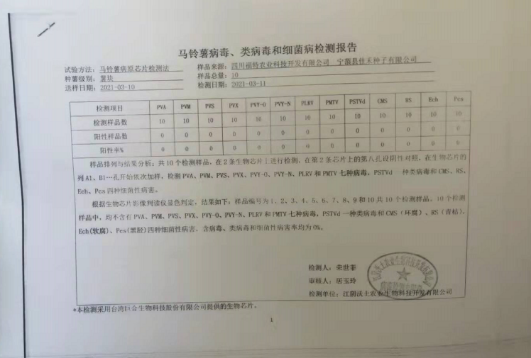  ......  二、查，公司根据产品生产过程策划了过程的产品监视要求和标准。马铃薯基础苗扩繁及种植过程按相关扩繁、种植规程作为检验依据，主要对过程的实施进行监控并记录。  1、提供：2021年春季《脱毒试管苗继代繁殖记录表》内容包括：  试管苗扩繁的转接时间、扩繁品种、母本苗消耗、转接瓶数、转接人等监控记录。  记录人：李晶、王盛东等  2、提供2021年4月扩繁苗《光培室温湿度记录表》内容包括：4月每一天分三个时段不同的温度湿度的监控记录。记录人：袁菡娟  3、提供2021年《马铃薯大棚网室春夏季生产记录表》内容包括：  时间、天气、气温、苗情、工作情况记录（苗生长情况及施肥、浇水、除虫等记录）、记录人等。  记录人：苏友文  提供有对基础苗的第三方检测的检测报告，见附件  查检测报告：样品编号：M210014-M210022 检测时间：2021年4月26日  样品名称：脱毒马铃薯基础苗（凉薯14、凉薯17、凉薯97等）  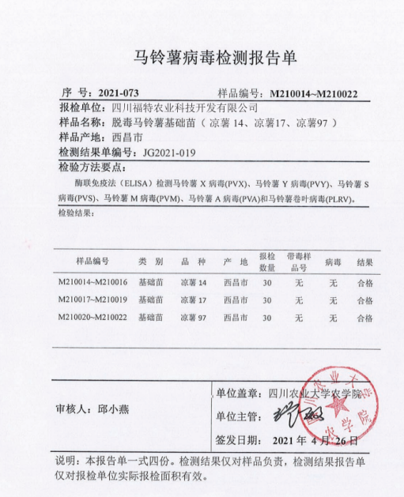  结论：合格  过程监控记录基本符合主要控制工序。  三、马铃薯成品检验：依据相关国家标准及顾客质量要求。  组织只对产品的外观、数量、等级等进行验收。产品质量性能委托有资质的第三方（四川农业大学，提供委托协议，见附件）进行检测，采取以三方出具的产品检测报告为验收依据进行最终产品的核验。  提供2021年9月委托四川农业大学对马铃薯原原种进行马铃薯病毒检测的报告（详见附件）。  查检测报告：样品编号：M210543~M210560 检测时间：2021年9月4日  样品名称：脱毒马铃薯原原种（丽薯6号、合作88、米拉等）  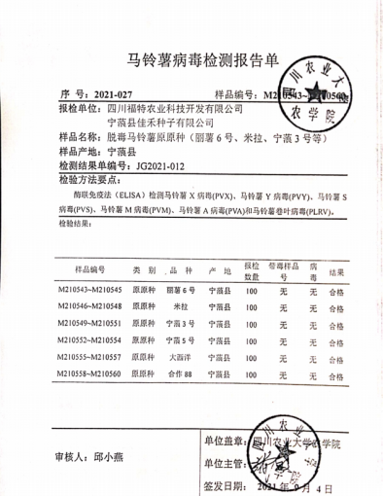  结论：合格  组织的质检工作均为授权的质检员进行检查，整个过程基本受控。 | 符合
不合格输出的控制 | Q8.7 | 公司制定《不合格品控制程序》明确了各类、各阶段的不合格的控制管控要求，并实施对不合格的处置方法选择、采取措施的程度取决于不合格的性质及其对产品的影响程度。对不合格品的控制及其职责、权限及要求进行了规定。  目前暂无不合格情况发生。  经查，该公司体系运行以来没发生对不合格品进行让步放行的情况，  部门对不合格品的性质、处理的措施及结论的结果进行了记录及保持。 | 符合
生产和服务提供的控制 | 8.5.1 | 公司制定了《生产和服务控制程序》明确了受控条件  1、公司编制了《生产和服务控制程序》、《大棚、种植基地种植规程》、《组培室操作规程》等对公司的产品生产过程进行了控制。  组织产品覆盖范围：马铃薯的种植及销售  2、产品种植流程：  选种→切块→催芽→播种→密植→施肥、除草和栽培、病虫防治→收获甄选→交付  需确认过程：马铃薯种植过程。  技术要求： GB18133-2012马铃薯种薯、四川DB51/T821-2008脱毒种薯、马铃薯种薯产地检疫规程GB 7331-2003、马铃薯通风库贮藏指南GB/T 25872-2010、马铃薯商品薯分级与检验规程GB/T 31784-2015标准及客户质量要求  3.查大棚、种植基地、组培室及库房均有操作规程及操作要求；执行的作业指导书主要包括：网室（大棚）种植操作规程、组培室操作规程等，均放置于可视范围内或张贴在墙上，便于查阅对照。  4.现场查看：马铃薯扩繁及网室种植生产设备有接种盘、培养皿、蒸汽灭菌器、网室、收薯机及种植工具（塑料筐、弯剪、镊子、铲子、喷雾器）等,设备工作正常，状态良好，无异常现象，符合产品的种植的条件及要求。相关部门已按维护的要求对设备进行了规定的定期清洁及消毒。  负责人讲，每一批马铃薯原原种均需在有资质的三方检测机构做马铃薯病毒测试后方可入库、交付。故产品的最终检测委托四川农业大学进行，企业只对过程监控配置了相应的检测设备，主要是温湿度计、电子天平等。  现场观察及与负责人交流：  负责人讲，根据市场需求，秋季组培室扩繁的品种为：合作88、丽薯6号等，目前在进行马铃薯的组培苗的生产。秋季种植基地种植品种为：合作88、丽薯6号、青薯9号等，秋季的种植面积大约3000平方米左右，目前正在进行马铃薯的收获。  组培室现场巡看及与负责人沟通了解，试管苗扩繁有以下流程  1、物资的准备  组培室每天要清扫，保持良好的通风，并用紫外灯、高锰酸钾溶液、84消毒液等消毒。  工作人员每日巡视组培室，对卫生情况、转接情况、温湿度、试管苗生长情况进行监控。根据转接生产的需求，安排人员完成培养瓶、瓶盖、封口膜等物资清洗、消毒准备工作。  2、培养基制备与灭菌  操作：将配制好的MS培养基按50ml/瓶装入培养瓶内，将分装好培养基的培养瓶封口，放入压强为0.12---0.15MPa,温度121℃的高压灭菌锅内，按高压灭菌锅的操作规程灭菌20min。  要求：培养基是否凝固，有无杂质、培养瓶是否清洁等  操作人员：廖子宣、张涛  3、无菌接种：  操作：在接种前用甲醛熏蒸接种室，并打开其内的紫外灯进行灭菌。接种操作前30min，打开超净工作台的风机和台上的紫外灯及操作室内的紫外灯，照射20min，对接种工具(剪刀、镊子、接种盘和培养皿等)进行干热灭菌,接种前用75%酒精擦拭剪刀和镊子,用镊子取出基础苗，用剪刀把基础苗剪成1～2cm带1～2个芽的茎段放在已灭菌的空瓶内待用，用镊子将茎段接入无菌培养基中，每瓶22—23个茎段；接种完毕，盖上封口膜，套上橡胶圈  操作工：杨梅、小沙  大棚和种植基地现场巡看及与负责人沟通了解，马铃薯原原种的种植流程：  1、种植前准备  对种植环境进行消毒，消毒主要包括基质消毒、网室消毒、基质铺设三个环节。栽种前基质应先去除杂草及残留的种薯、杂物等，然后浇水浸泡，浇水应做到匀、透、不遗漏，然后翻挖、平整。应根据将栽种的棚的面积计划所需试管苗，准备好塑料盆、塑料筐（装苗用）、垃圾桶、弯剪、镊子、75﹪的酒精棉球等种植工具。  使用设备：旋耕机、起垄机、五铧犁、拖拉机等。  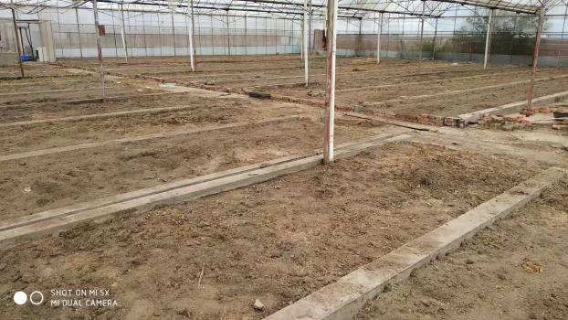  2、马铃薯原原种种植  现场见操作工将苗子的须根剪去，取苗动作应轻柔，以防折断试管苗。将剪下的须根及培养基等垃圾放入垃圾桶，封口膜、瓶盖装进口袋，培养瓶整齐放入筐内按所需密度扦插，用镊子夹住扦插苗基部轻轻插入，苗子扦插好后浇透定根水。  使用设备、喷灌机、植保机等  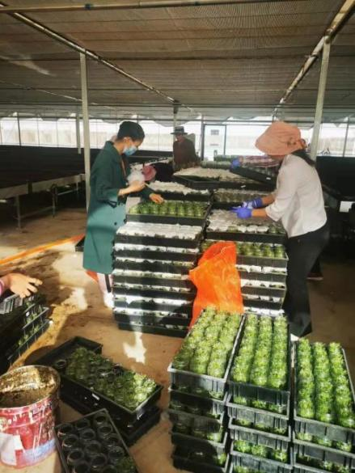  操作工：张维云  - 日常管理  负责人讲，马铃薯原原种种植后需对后续过程进行日常管理。日常管理包括：1、施肥2、浇水3、病虫害防治4、附属设施管理。根据品种的生育期不同，大概整个周期在100天左右-110天左右，整个种植过程有专人每日做好苗情观察，并做好苗情观察及工作情况的记录。  使用设备：喷灌机、喷雾机、无人机等。  查合作88病虫害防治记录  时间 防治对象 防治方法 有效成分 防治效果  2021.7.14 蚜虫、菜虫 打药 高效氯氟腈菊酯 除虫  2021.7.16 晚疫病 打药 烯酰吗啉 防晚疫病  查合作88草害防治记录  时间 防治对象 防治方法 使用工具 防治效果  2021.4.12 杂草 打除草剂 喷雾机 除草  2021.6.20 杂草 打除草剂 无人机 除草  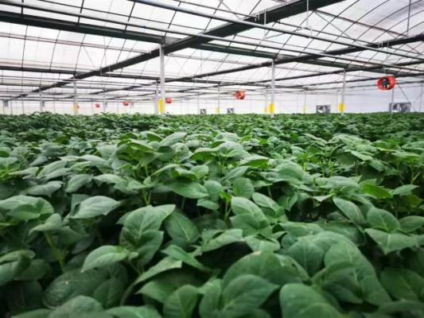  管理人员：徐万发  目前大棚和种植基地已完成马铃薯种植，正在进行马铃薯收获  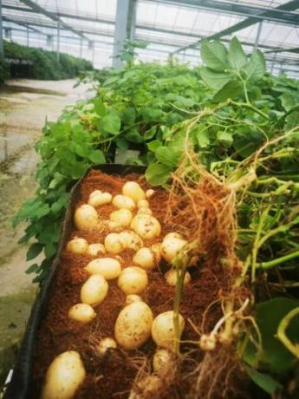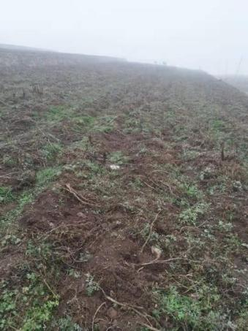  公司产品交付：产品交付给客户时，公司派人和客户一起对产品进行现场验收，主要验收的是种薯的质量、数量等。运输途中有专人押车到交货现场，主要防盗、种薯防冻，用种薯网袋包装种薯。产品交付过程中未发生过大的质量问题，产品质量稳定，暂时没有接到顾客重大的产品质量投诉。  查种植过程为需确认过程，但未留下过程确认记录，不符合。  整个产品种植过程及销售服务过程基本受控。 | N
标识及可追溯性 | 8.5.2 | 现场查见，公司在经营过程中对标识和可追溯性进行了规定。  1.生产过程采用种植监控记录进行标识，对每日的苗情、温度、湿度、天气、工作实施情况等进行记录；  2.产品按要求装在清洁无毒的网袋内、外挂牌注明品种、收获日期、等级和粒数。  标识基本符合要求。 | 符合
顾客或外部供方的财产 | 8.5.3 | 公司的顾客的财产主要为顾客信息、合同，公司对顾客信息、合同等进行了专人存档保存，当顾客财产丢失时，应告知顾客。对工作人员进行培训并告知顾客财产及其保护措施等要求。  负责人讲目前没有发生顾客财产丢失及损坏的情况； | 符合
防护 | 8.5.4 | --产品防护  - 对物资的搬运主要为人工装卸，要求不可进行野蛮操作，轻拿轻放，可以起到产品搬运的防护作用。  - 因产品的特性，要求低温储藏。库房为低温密闭库房预防其发芽，存放未销售完的马铃薯原原种。现场查见，库房内有存放架、风扇、堆码箱、照明设施、通风设施等。温度控制适宜，通道畅通、通风良好，能够满足马铃薯原原种的储存防护条件。  3、物资的运输主要由物流车辆进行运输，运输中产品用塑料箱堆码整齐，采取无毒清洁的网袋存放。运输车辆要求加装篷布，运输过程中有专人跟车，起到产品防盗、防碰、防冻的目的。按照产品的防护要求进行防护，能起到产品包装、运输、装卸的防护作用。  产品的防护基本满足要求 | 符合
更改控制 | 8.5.6 | 查，公司对产品实现过程的更改策划了管理要求。主要包括：生产信息更改、产品信息更改等。  现场查，公司对于更改信息的管理，均为重新发放更改文件，并回收作废的文件。  查，对于生产信息、产品信息等更改，必须经过评审，确认能满足要求后方能进行，具体按文件管理要求。  查，近期暂无生产信息、产品信息变更的情况。 | 符合
说明：不符合标注N

管理体系审核记录表

过程与活动、  抽样计划 | 涉及  条款 | 受审核部门：市场部 主管领导：张成树 陪同人员：苏友文 | 判定
 |  | 审核员：余家龙、曹吉祥 审核时间：2021.10.25
 |  | 审核条款：
岗位/职责 /权限  #组织内的岗位设置如何？  职责和权限如何得到分派、沟通和理解？ | 5.3 | 查组织编制了《岗位职责》等  体系文件中已经明确了市场部的岗位职责，具体为：  1) 负责产品的交付；  2) 负责将有关信息传达到本公司内各部门；  3) 负责同本公司的顾客进行联系；  4) 负责本公司顾客满意度的调查和分析工作；  5) 负责市场调研工作和收集有关信息传达到本公司内各部门；  6) 负责组织公司各职能部门对合同进行评审;  ......  部门职责清楚，描述符合部门实际情况。 | 符合
质量目标及其实现的策划  （含6.2.1/6.2.2） | 6.2 | 市场部负责人：张成树  查《部门质量目标测量报告》  测量时间：2021年4月-2021年8月  顾客满意度＞95分 实测：96分  合同履约率100% 实测：100%  抽见：2021年8月进行的顾客满意度调查见调查报告，对6家客户进行了顾客满意度调查，最后结果为96分。  质量目标覆盖相关职能、层次和过程，质量目标与质量方针保持一致，基本符合要求。 | 符合
顾客沟通 | 8.2.1 | 组织按与顾客有关的过程的控制程序制定并实施顾客沟通的要求，市场部采用上门拜访、报告、电话、网络等方式与顾客进行沟通。了解客户要求的产品的相关信息；问询、合同或订单的处理，包括对其修改；顾客反馈，包括顾客抱怨；当有重大异常时，制定有关的应急措施及客户特定的要求； | 符合
与产品和服务有关要求的确定  #产品和服务的要求规定是否含:  1）适用的法律法规要求；  2）组织认为的必要要求。  对于提供的产品/服务，组织声称的要  求有哪些？是否满足？ | 8.2.2 | 组织编制的与顾客有关的过程的控制程序规定，对市场进行调研，定向顾客提供的产品和服务的要求，从以下几个方面来确定与服务有关的要求：  （1）顾客对产品规定的要求,包括产品内容、技术、进度和费用要求及后期服务要求；  （2）与产品有关的法律、法规要求；  （3）公司确定的其他附加要求；  抽销售合同：  1）客户：双木古都  销售产品：合作88 规格型号：生产种 数量：241吨  合同约定内容：产品名称、数量、运输方式、交期、质量异议、质量要求、付款方式、违约、争议解决等  签订日期：2021年07月16日  2）客户：卢桥生  销售产品：丽薯6号（2-3克） 规格型号：生产种 数量：241吨  合同约定内容：产品名称、数量、运输方式、交期、质量异议、质量要求、付款方式、违约、争议解决等  签订日期：2021年08月15日  产品销售信息，基本符合标准要求。 | 符合
与产品和服务有关要求的评审  #在承诺向顾客提供产品和服务之前，是否对各项要求进行评审？  评审的要求是否包括：  a）顾客规定的要求，包括对交付及交付后活动的要求；  b）顾客虽没明示，但规定的用途或已知的预期用途所必需的要求；c）组织规定的要求；d）适用于产品和服务的法规要求；e）与先前表述有差异的合同要求。若与先前合同或订单的要求存在差异，有关事项是否已得到解决？若顾客没有提供形成文件的要求，在接受顾客要求前是否对顾客要求进行确认？ | 8.2.3 | 为了明确与产品有关的要求，确保公司有能力满足顾客要求；组织编制了《与顾客有关的过程控制程序》规定：在公司向顾客做出提供产品的承诺之前对产品有关要求进行了评审。  询问负责人，均与顾客签订产品合同、订单，在签订前进行合同评审。  抽查:《合同评审记录》  2021年9月12日签订的《产品购销合同》  客户：李金伟  销售产品：丽薯6号  评审内容：产品质量、技术能力、价格、交期、合同的合法性等信息  评审签字人：张成树、苏友文、舒亚莉  评审结论：同意签订合同 批准人：张明 评审时间：2021.9.10  抽查:《合同评审记录》  2021年10月4日签订的《产品购销合同》  客户：毛正军  销售产品：合作88  评审内容：产品质量、技术能力、价格、交期、合同的合法性等信息  评审签字人：张成树、苏友文、舒亚莉  评审结论：同意签订合同 批准人：张明 评审时间：2021.9.30  查其他合同均在签订前进行了评审  基本满足要求。 | 符合
产品和服务要求的更改策划，若产品和服务要求发生更改，相关的文件是否得到修改？相关人员是否知道已更改的要求？ | 8.2.4 | 负责人讲：体系运行至今，没有发生合同更改的情况，如果需要更改，需对更改内容重新评审。并将变化的要求及时通知有关人员。 | 符合
顾客满意  #产品和服务相关交付后活动是否含：  #顾客对其需求和期望获得满足的程度的感受是否得到监视？  .组织是如何确定这些信息的获取、监视和评审方法的？  注：监视顾客感受的例子可包括顾客调查、顾客对交付产品或服务的反馈、顾客会晤、市场占有率分析、赞扬、维修索赔和经销商报告。 | 9.1.2 | 1、公司编制了《与顾客有关过程控制程序》，规定了监测、获取和利用顾客满意信息的方法。包括问卷调查，直接沟通、数据分析等。  2、公司主要通过日常口头交流、电话回访、定期发放《顾客满意程度调查表》等形式来收集了解顾客是否满意的信息。提供有《顾客满意程度调查表》2021年8月的调查表共6份，回收6份 ：  --调查内容包括：质量、服务、价格、交期等.  ---客户对质量、服务、价格、交期等项都比较满意。  --统计分析结果：96分（已实现既定目标）  公司负责人讲：通过本次对6家顾客进行满意度调查，从统计结果可以看出，顾客对公司产品价格、服务交付准时度及准确性等都比较满意。  公司现目前没有发生客户流失的现象。 | 符合
交付后活动 | 8.5.5 | 公司明确产品和服务相关交付后活动的安排及管控要求，包括满足以下各项内容要求。如:  a）法律法规要求；  b）与产品和服务相关的潜在不期望的后果；  c）其产品和服务的性质、用途和预期寿命；  d）顾客要求；  e）顾客反馈。  此外，也包括：交付后活动可能含的担保条款所规定的相关活动，诸如合同规定的售后服务，以及运输服务等附加服务等。  查问，对于已经交付的产品及服务，公司承诺：产品交付后随时跟踪质量状况，发现问题及时进行解决。产品交付给客户时，公司派人和客户一起对产品进行现场验收，主要验收的是种薯的质量、数量、等级等。运输途中有专人押车到交货现场，主要防盗、种薯防冻，用种薯网袋包装种薯。产品交付过程中未发生过大的质量问题，产品质量稳定，暂时没有接到顾客重大的产品质量投诉。  查见现场记录及沟通确认：已基本满足交付后活动的要求 | 符合

说明：不符合标注N

